
CỤC Y TẾ DỰ TẾ DỰ PHÒNG – BỘ Y TẾ

TÀI LIỆU HƯỚNG DẪN SỬ DỤNG
HỆ THỐNG QUẢN LÝ GIÁM SÁT BỆNH COVID-19

(Dành cho Trạm y tế xã)

Hà Nội, 2020

MỤC LỤC
1. Hướng dẫn thao tác Đăng nhập – Đổi mật khẩu 3
1.1. Đăng nhập 3
1.2. Đổi mật khẩu 4
1.3. Lịch sử đăng nhập 5
1.4. Đổi ảnh đại diện 6
2. Hướng dẫn Trạm y tế xã rà soát người tiếp xúc gần các vùng dịch trong nước 7
2.1. Rà soát người tiếp xúc gần 7
2.2. Sửa thông tin trường hợp bệnh 9
2.3. Xem thông tin các trường hợp bệnh 11
2.4. Thêm thông tin xét nghiệm cho THB 12
2.5. Tìm kiếm THB của địa phương 15

- Hướng dẫn thao tác Đăng nhập – Đổi mật khẩu

Đăng nhập
- Bước 1: Truy cập vào đường link https://baocaodichbenh.vn/
- Bước 2: Tại màn hình đăng nhập, nhập đầy đủ thông tin: Tên đăng nhập hoặc email; Mật khẩu đã được cấp bởi quản trị viên
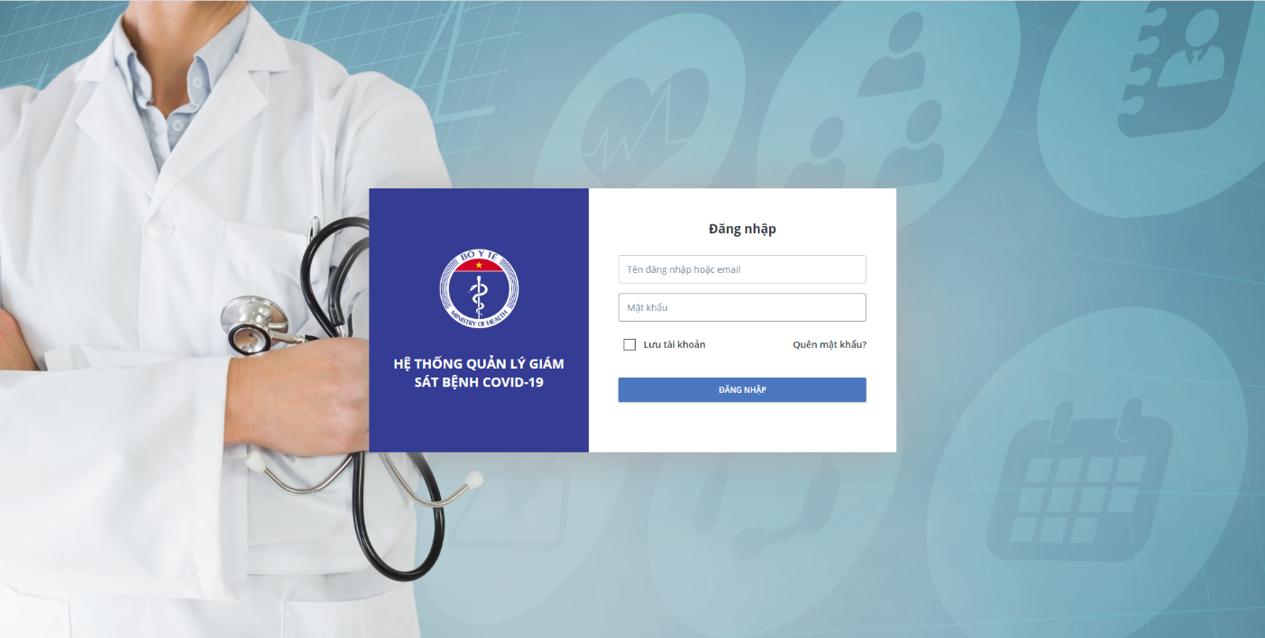
- Bước 3: Nhấp vào nút “Đăng nhập” để truy cập vào hệ thống
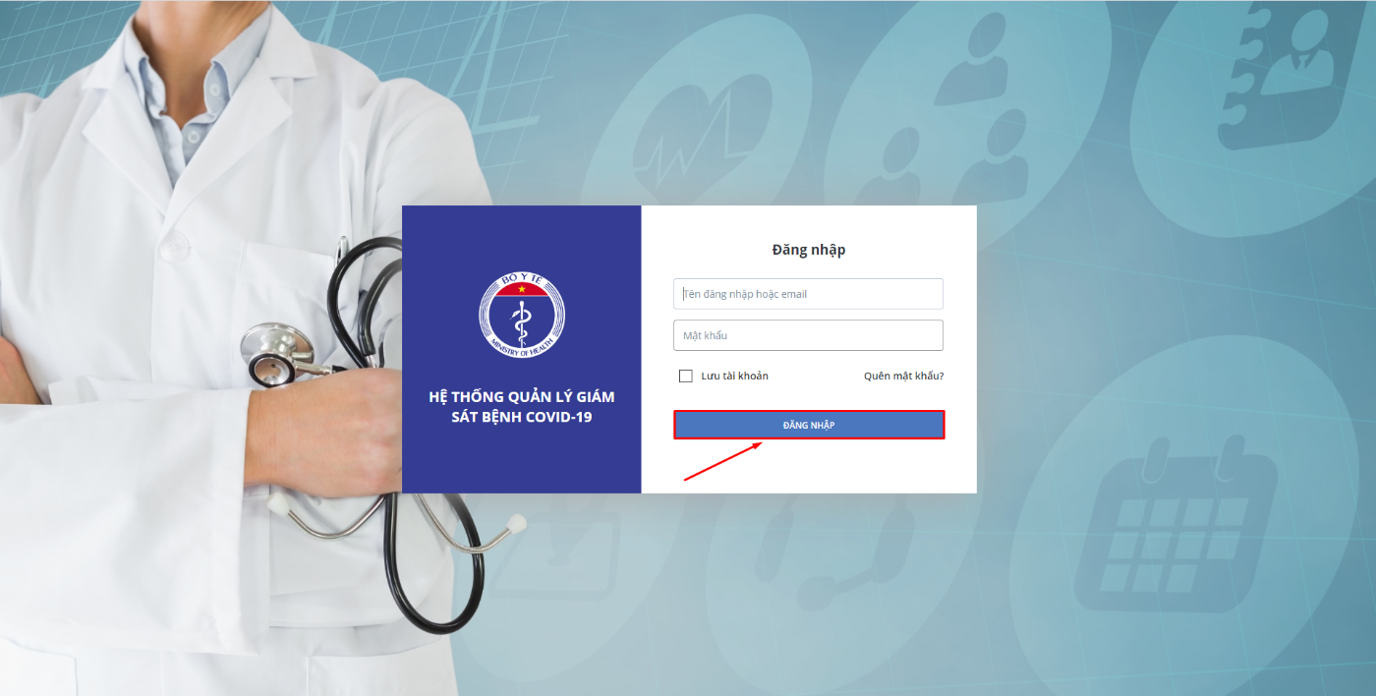

Đổi mật khẩu
- Bước 1: Đăng nhập thành công hệ thống với tài khoản có vai trò là TTYT
- Bước 2: Kích vào biểu tượng đại diện trên góc phải phía trên màn hình và chọn “Đổi mật khẩu”
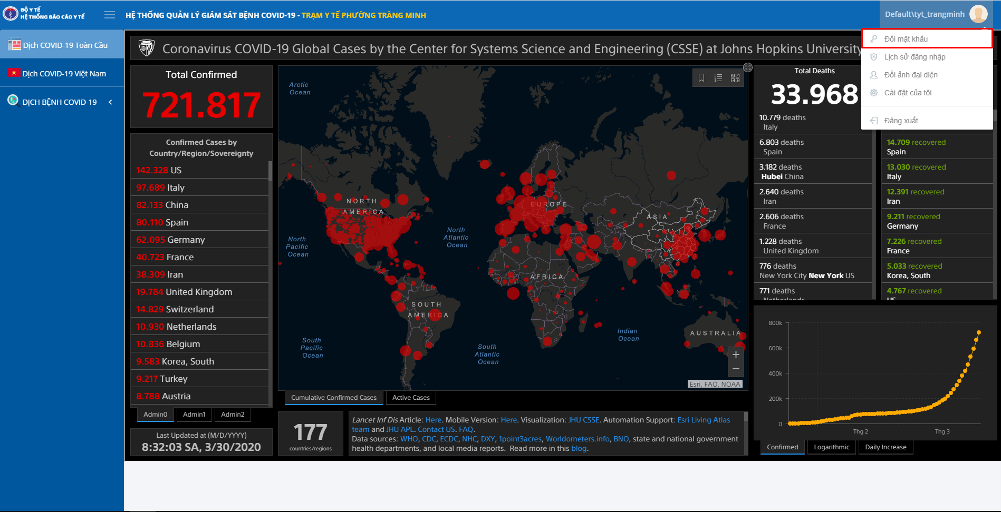
- Bước 3: Màn hình đổi mật khẩu hiển thị, nhập đầy đủ các thông tin :
- Mật khẩu hiện tại
- Mật khẩu mới
- Xác nhận mật khẩu mới
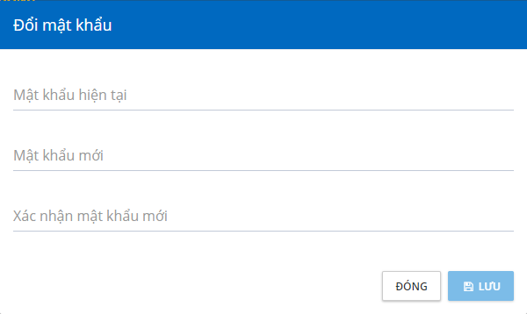
- Bước 4: Kích nút => Hệ thống thông báo ‘Lưu thành công’ đồng thời tự động chuyển hướng về màn hình đăng xuất.
  - Lịch sử đăng nhập
- Mục đích: Giúp người dùng dễ dàng trong việc quản lý tài khoản đề phòng kẻ gian
- Các bước xem lịch sử đăng nhập
- Bước 1: Đăng nhập vào hệ thống với vai trò là TTYT
- Bước 2: Kích vào biểu tượng đại diện trên góc phải phía trên màn hình và chọn “Lịch sử đăng nhập”
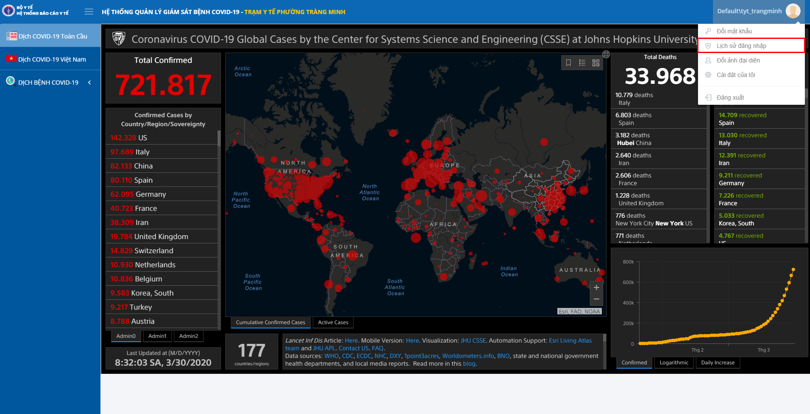
- Hệ thống hiển thị màn hình lịch sử đăng nhập, hệ thống lưu lại những lần đăng nhập với các thông tin: Địa chỉ IP, Trình duyệt, Thời gian
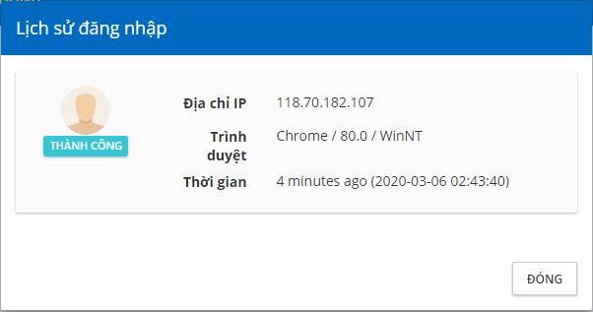
  - Đổi ảnh đại diện
- Các bước đổi ảnh đại diện của TTYT:
- Bước 1: Kích vào biểu tượng đại diện trên góc phải phía trên màn hình và chọn “Đổi ảnh đại diện”
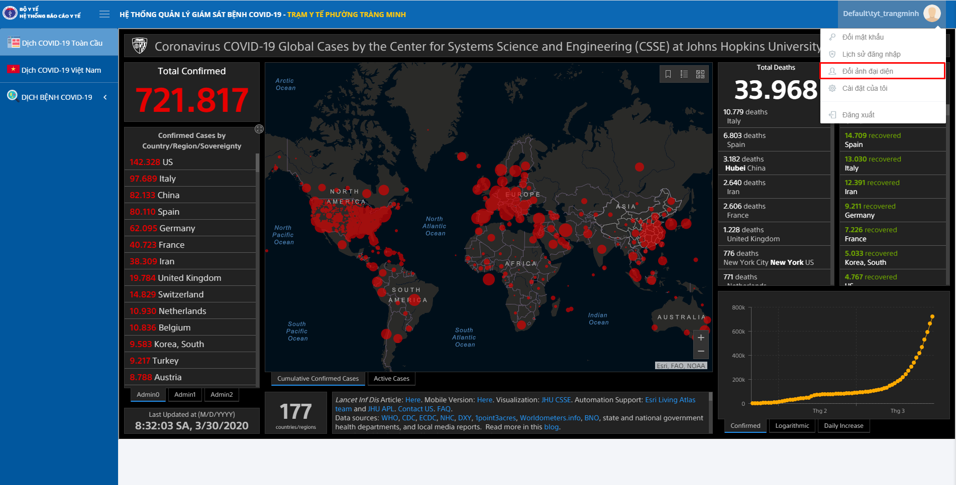
- Bước 2: Màn hình đổi ảnh đại diện hiển thị, kích chọn nút “Choose File”, chọn file ảnh hợp lệ
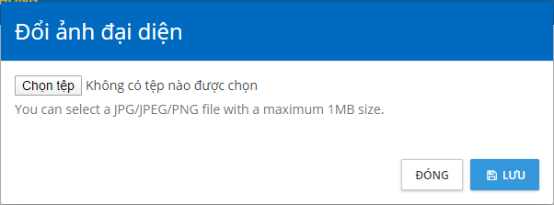
- Bước 3: Kích nút => Hệ thống thông báo ‘Lưu thành công’ đồng thời tự động cập nhật ảnh đại diện cho tài khoản
- Hướng dẫn Trạm y tế xã rà soát người tiếp xúc gần các vùng dịch trong nước
  - Rà soát người tiếp xúc gần
- Mục đích: Giúp TYT thêm các trường hợp bệnh người về từ vùng dịch (trong vòng 14 ngày)
- Các bước thêm mới người về từ vùng dịch:
- Bước 1: Đăng nhập thành công hệ thống với tài khoản có vai trò TYT xã
- Bước 2: Trên menu kích chọn “Dịch bệnh COVID-19”, nhấp chọn “Điều tra chủ động THB ”
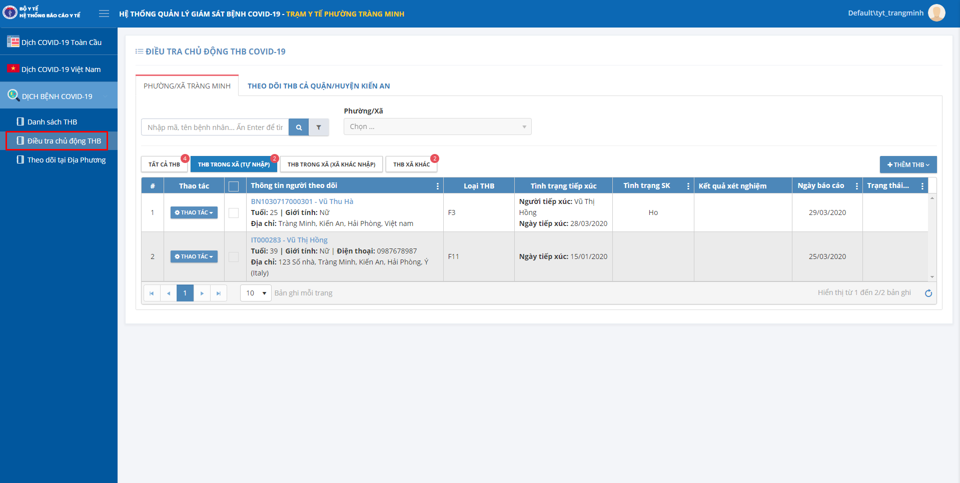
- Bước 3: Tại màn hình THB địa phương, nhấn nút 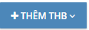 và chọn Người về từ vùng dịch (cách ly 14 ngày)
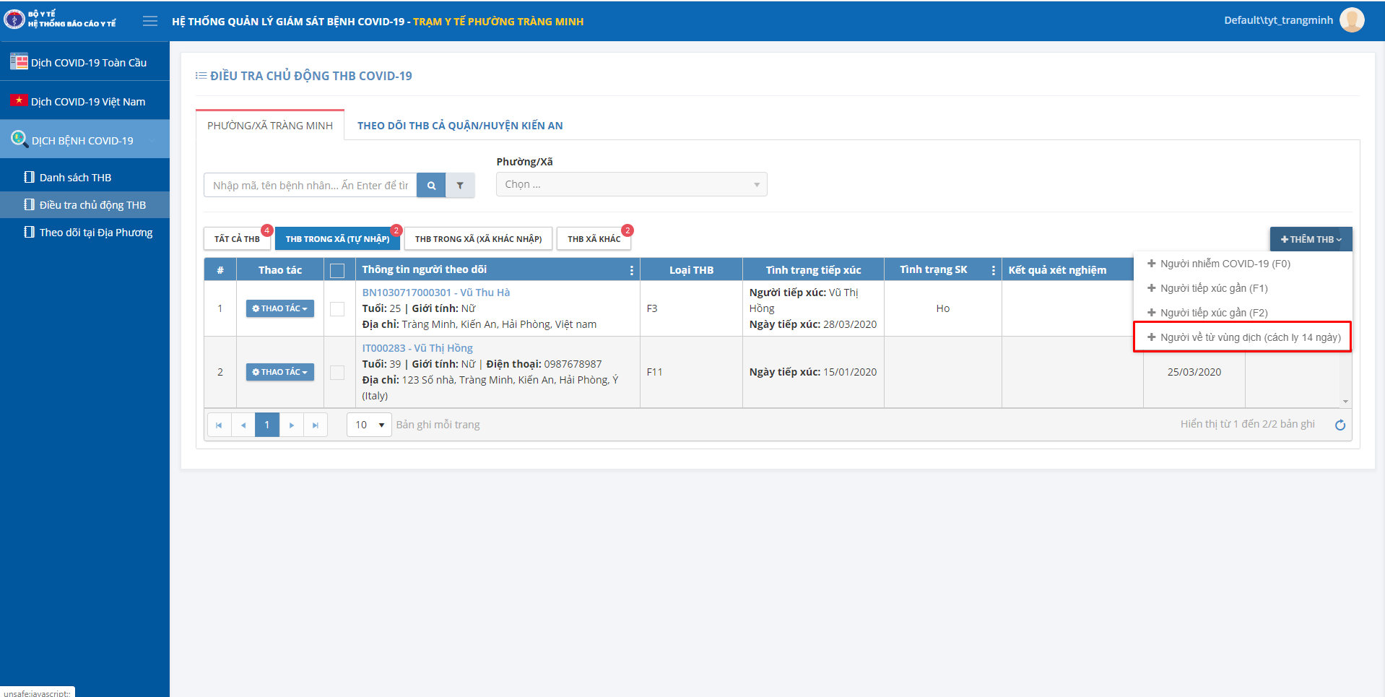
- Hệ thống hiển thị màn hình Thêm mới Người về từ vùng dịch
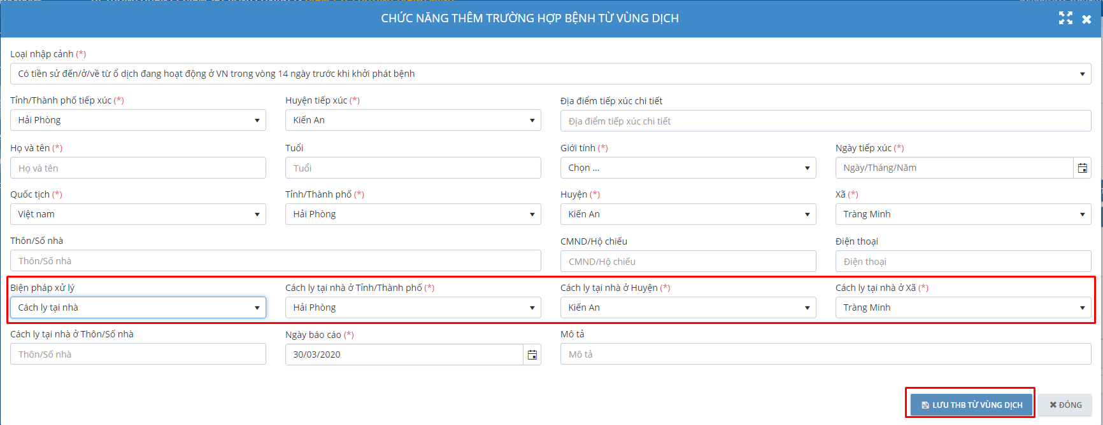
- Bước 3: Tại màn hình thêm mới trường hợp bệnh, nhập thông tin bắt buộc và chọn Biện pháp xử lý là “Cách ly tại nhà”.
- Bước 4: Nhấn nút Lưu THB từ vùng dịch
- Lưu ý:
- Các trường có dấu * là các trường bắt buộc phải nhập
  - Sửa thông tin trường hợp bệnh
- Mục đích: Khi TYT xã muốn thay đổi thông tin trường hợp bệnh đã tạo, có thể thực hiện thao tác sửa thông tin THB
- Các bước sửa thông tin THB:
- Bước 1: Trên menu kích chọn “Dịch bệnh COVID-19”, nhấp chọn “Điều tra chủ động THB”
- Bước 2: Tại màn hình THB địa phương, nhấn nút “Thao tác” và chọn “Sửa”
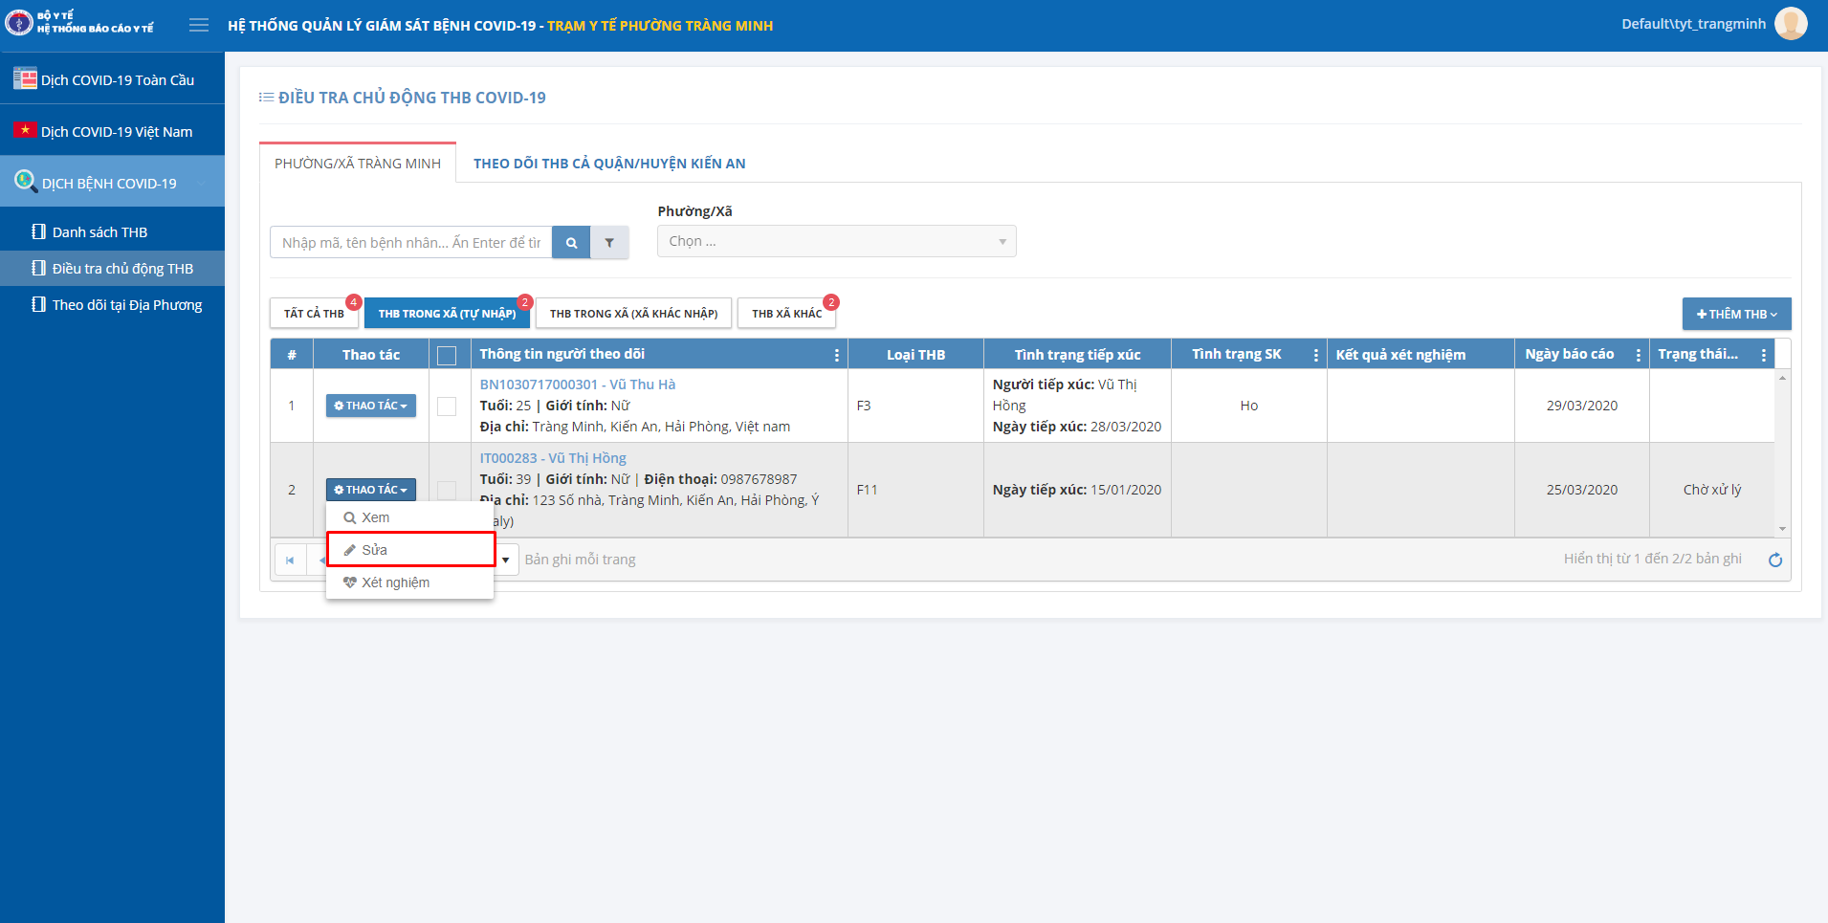
- Bước 3: Tại màn hình sửa giống với màn hình thêm mới trường hợp. Tham khảo mục (2.1. Rà soát người tiếp xúc gần)

  - Xem thông tin các trường hợp bệnh
- Mục đích: Xem thông tin các trường hợp bệnh đang theo dõi và quản lý
- Các bước xem thông tin THB:
- Bước 1: Trên menu kích chọn “Dịch bệnh COVID-19”, nhấp chọn “Điều tra chủ động THB”
- Bước 2: Tại màn hình THB địa phương, nhấn nút “Thao tác” và chọn “Xem”
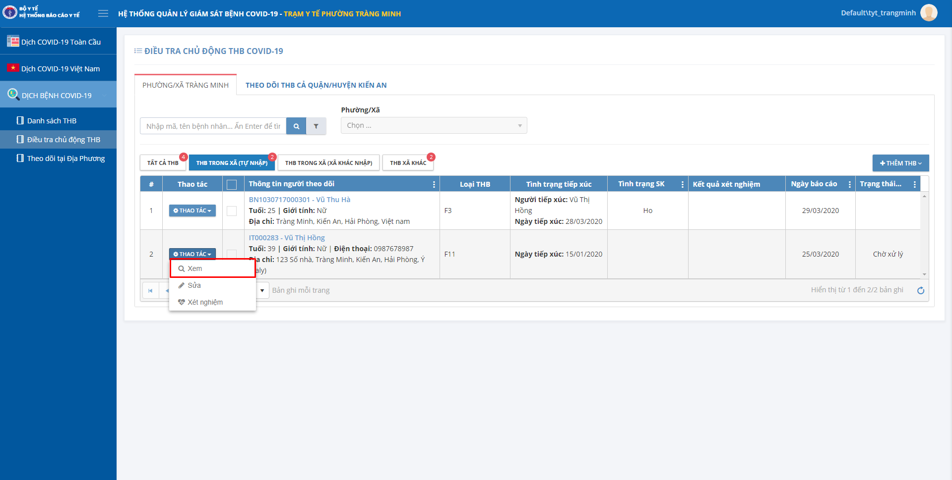
- Hệ thống hiển thị màn hình thông tin THB
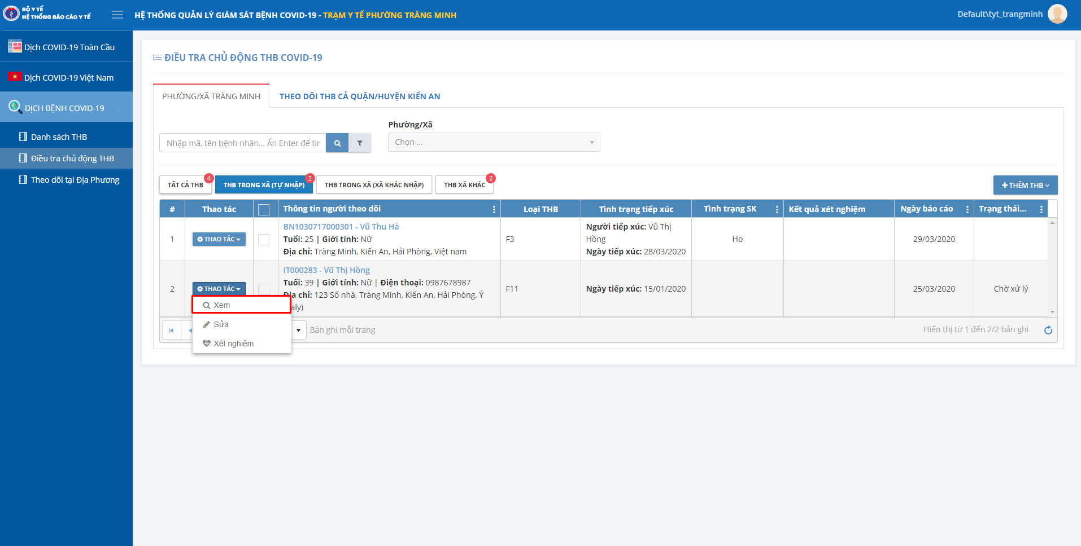
- Lưu ý:
- Khi xem thông tin THB, người dùng chỉ có thể xem và không thực hiện được chức năng nào tại đây.
  - Thêm thông tin xét nghiệm cho THB
- Mục đích: Thêm các thông tin xét nghiệm cho từng THB đang theo dõi và điều trị
- Các bước thêm thông tin xét nghiệm cho THB:
- Bước 1: Trên menu kích chọn “Dịch bệnh COVID-19”, nhấp chọn “Điều tra chủ động THB”
- Bước 2: Tại màn hình THB địa phương, nhấn nút “Thao tác” và chọn “Xét nghiệm”
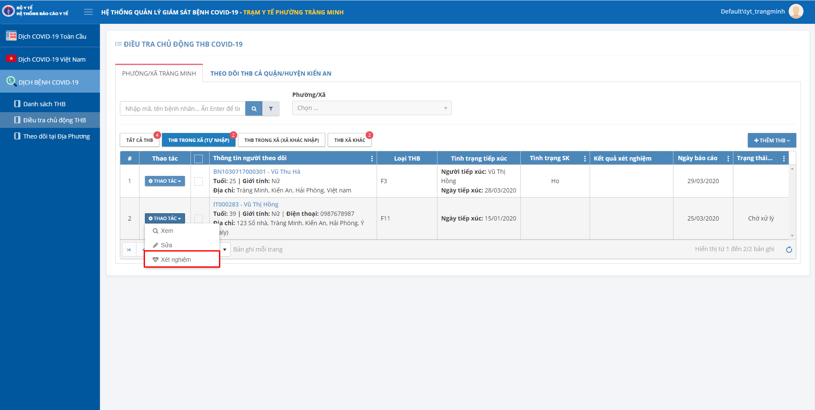
- Hệ thống hiển thị màn hình Xét nghiệm THB
- Bước 3: Nhấn nút Thêm xét nghiệm để thêm các thông tin xét nghiệm THB
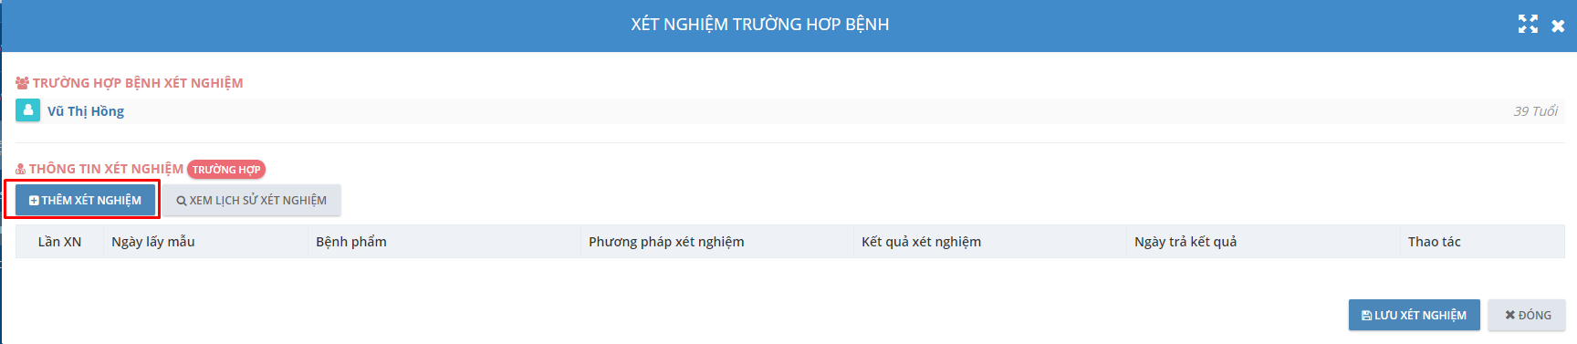
- Bước 4: Tích chọn các mẫu bệnh phẩm xét nghiệm và nhấn nút Thêm xét nghiệm
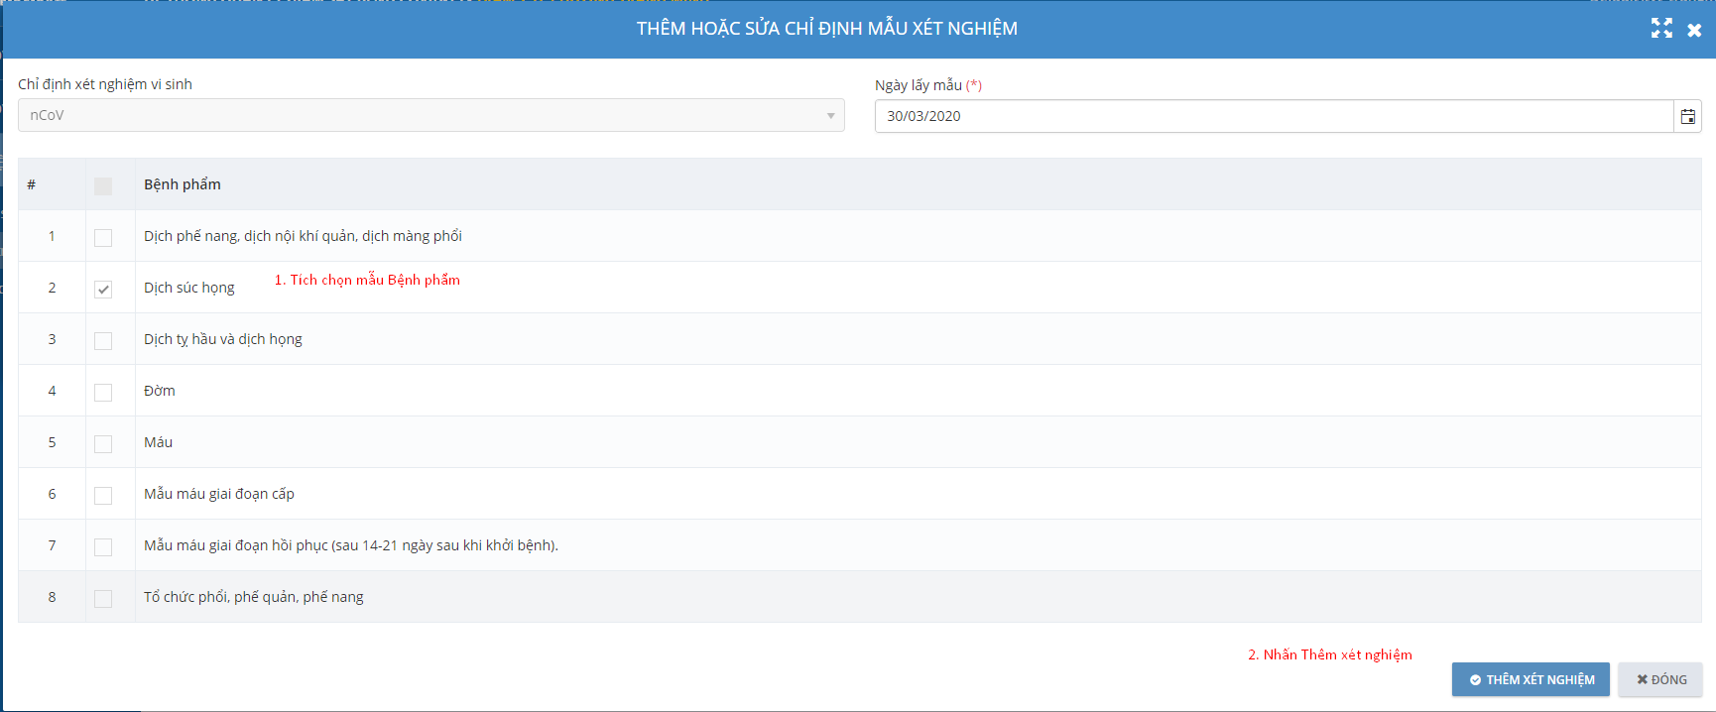
- Bước 5: Tích chọn Phương pháp xét nghiệm, Chọn kết quả xét nghiệm, Ngày trả kết quả và nhấn Lưu xét nghiệm để thêm mới thông tin xét nghiệm cho THB
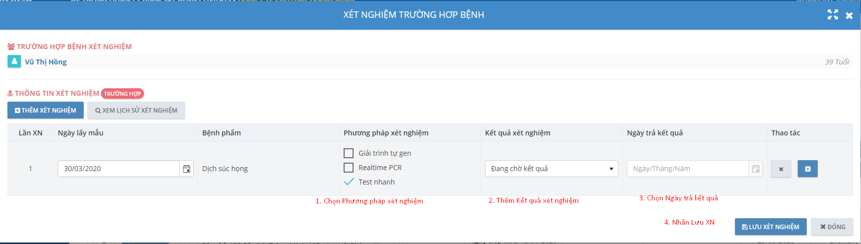
- Lưu ý:
- Để sửa thông tin mẫu bệnh phẩm, nhấn Xét nghiệm ngoài danh sách THB. Sau đó nhấn vào biểu tượng 
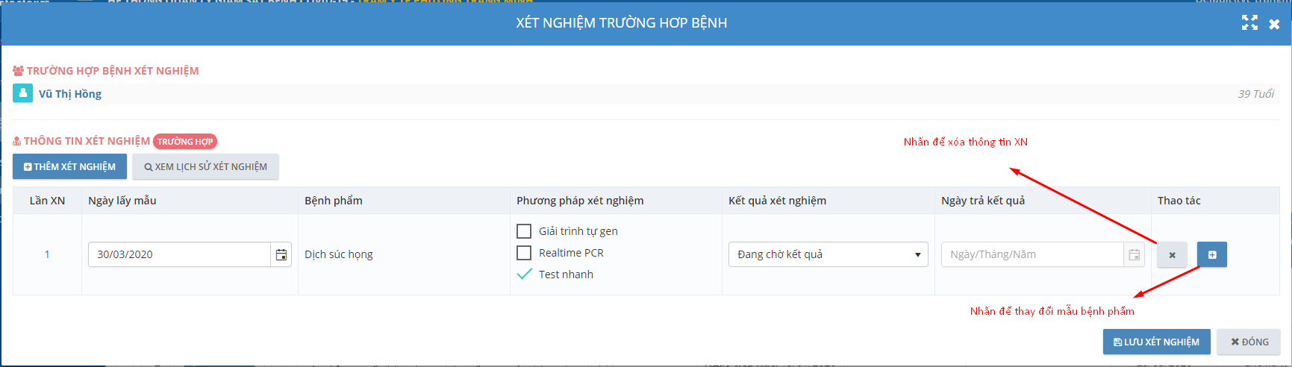
- Nhập thông tin xét nghiệm và nhấn Lưu xét nghiệm để thay đổi kết quả xét nghiệm
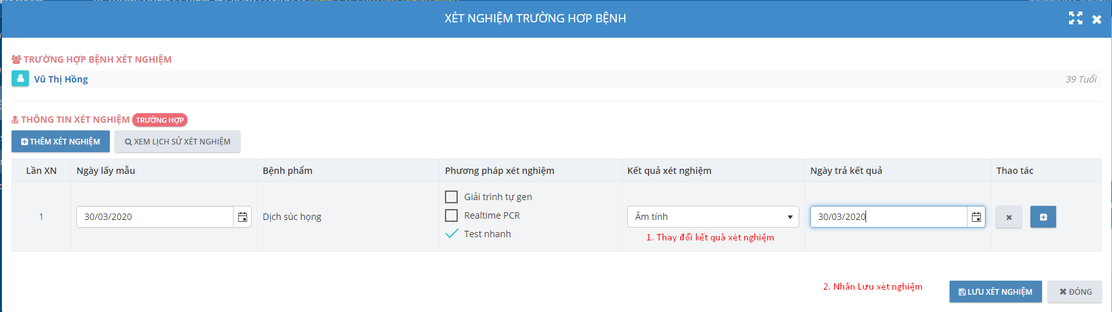
- Nhấn vào tên THB hoặc nút Xem lịch sử xét nghiệm để xem lịch sử các lần xét nghiệm
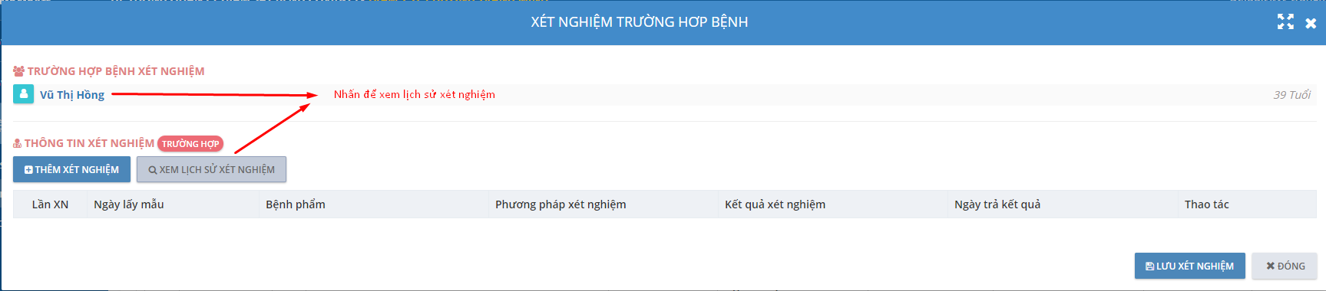

  - Tìm kiếm THB của địa phương
- Mục đích: Tìm kiếm các trường hợp bệnh có trên hệ thống
- Các bước tìm kiếm thông tin THB:
- Bước 1: Trên menu kích chọn “Dịch bệnh COVID-19”, nhấp chọn “Điều tra chủ động THB”
- Bước 2: Tại màn hình THB địa phương, nhập hoặc chọn các tiêu chí tìm kiếm
- Bước 3: Nhấn Enter hoặc nhấn nút Tìm kiếm
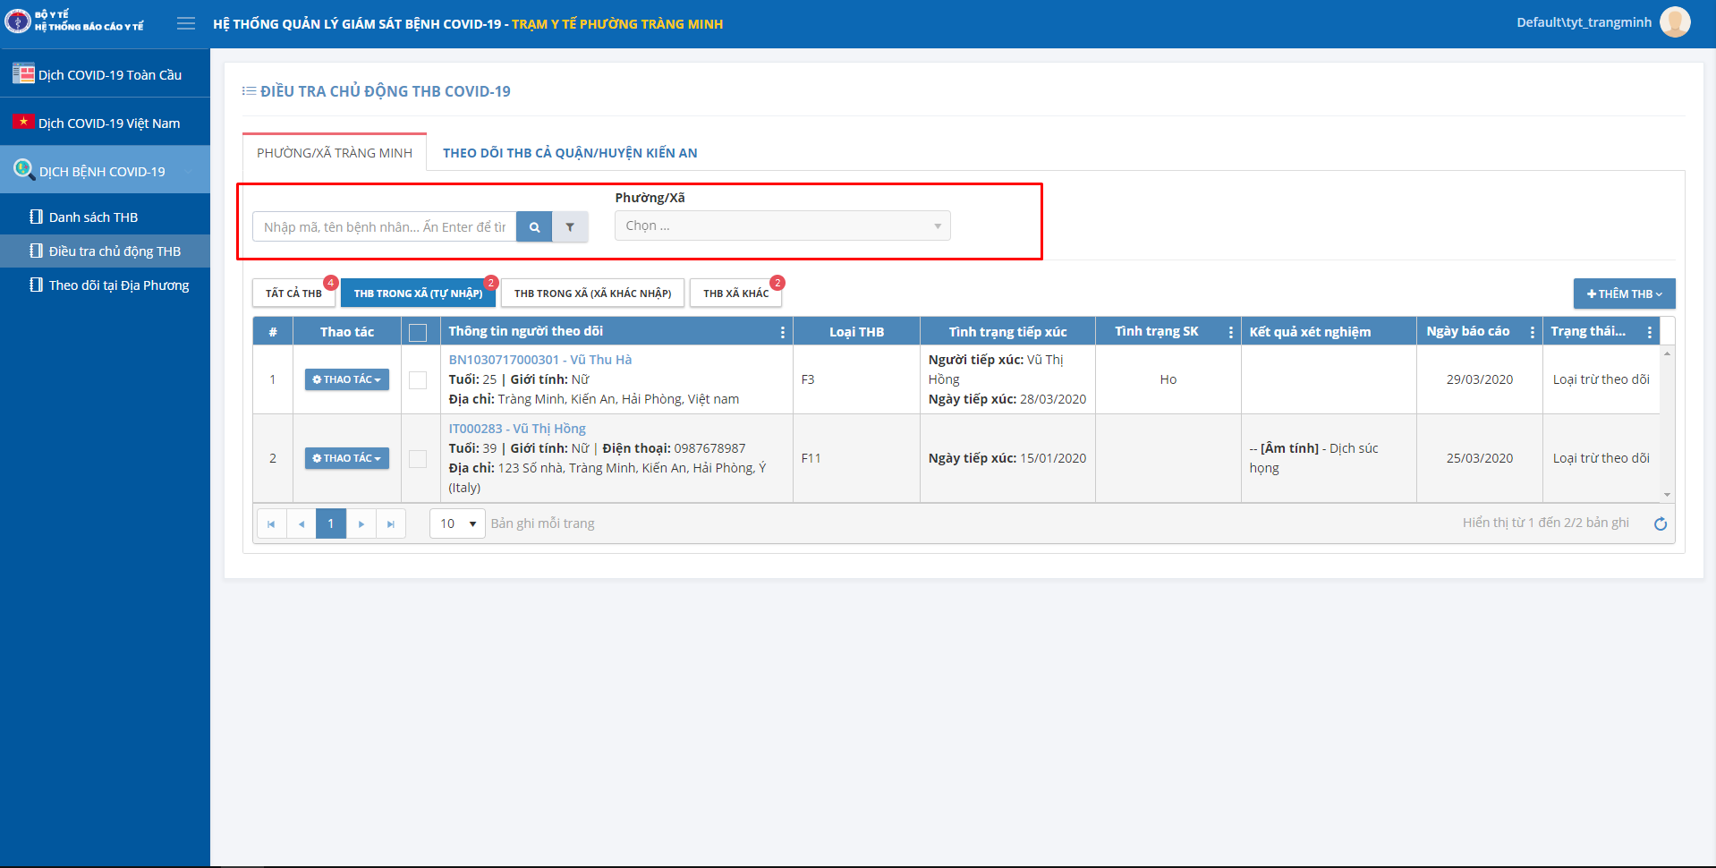
- Hệ thống hiển thị kết quả tìm kiếm tương ứng

